超前小导管专用尖头机
数控小导管冲孔机
技术资料及报价方案

报价单位：天津瑞特精密仪器科技有限公司
武金国（先生）
电话：022-2689 9711
手机：187 2227 8111
邮箱：229585919@qq.com
网址：www.tjrtjm.com

天津瑞特精密仪器科技有限公司简介
天津瑞特精密仪器科技有限公司（以下简称“天津瑞特”）成立于2001年，是由天津瑞特机械有限公司发展壮大重组的专业化隧道工程机械公司；2015年10月公司成功改制，并迁址到天津空港自贸区内；目前，已发展成为一家集研发、生产、销售及售后服务为一体的智能化机械公司，至今已有十余年的发展历史。
经过多年来产品的不断研发、优化及客户现场实践应用，小导管尖头加工机、数控小导管冲孔机、数控钢筋焊网机、八字筋成型机、联合剪冲一体机等设备不但成为了公司主导产品，在国内隧道施工领域有着极高的口碑和知名度；因其具有生产效率高、操作简便、质量稳定等优势，市场占有率位居国内前茅。
随着近年来国家铁路标准化施工建设的快速推进，天津瑞特迅速反应，依托天津空港自由贸易实验区的高端人才、物流优势，结合天津大学、天津工业大学等高校的研发技术优势建立长期合作研发关系；并在国内创新性提出“隧道钢筋加工装备综合服务商”这一全新理念，为客户提供整体解决方案。 凭借多年的技术沉淀和加工制造能力研发生产出国内第一台专门用于隧道小导管尖头加工和注浆冲孔的专用设备——小导管尖头加工机和数控小导管冲孔机。该设备一经推出，便受到新老客户的一直认可，目前已广泛应用于中铁及中交各大公司及项目部。
公司拥有的多台精密立式、卧式加工中心及各种数控机床均为日本、德国、意大利等直接进口，保证零部件的高精度加工，并大大提升了设备的运行稳定性。目前，天津瑞特凭借多年的实践经验及强大的公司实力已在全国各大省市建立起完善的销售服务网络，可随时为客户提供技术支持和优质服务，解除客户的后顾之忧。
隧道施工装备生产基地
中铁隧道集团设备采购指定供应商
中铁隧道三处设备定点采购企业
中铁隧道一处定点采购企业
超前小导管加工的革命性突破

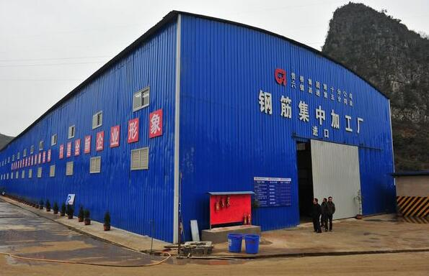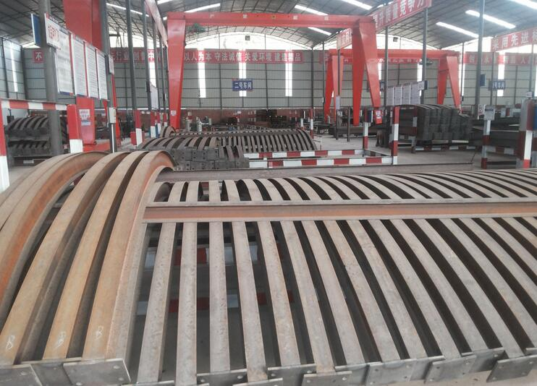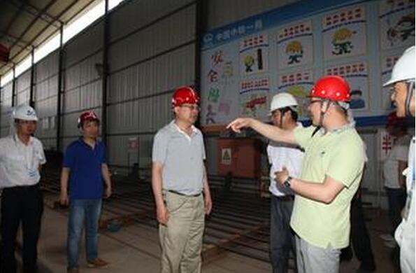
天津瑞特能为您做什么：
1、为您量身定做最具性价比的设备配置：根据您的钢筋加工总量、各个规格的详细加工量和具体要求，为您推荐最具性价比的设备配置，避免了因为设备配置太低无法满足加工需求和购买的设备配置太高浪费资金的情况。使您的整体设备配置更加合理化、经济化。
2、整体车间布局方案：根据您加工厂房的实际平面图，结合实际的设备配置，为您提供最合理的设备摆放、电力配置、人员数量等全套解决方案，使您整个加工厂效率更高，所有环节配合更加流畅。
3、隧道施工全套加工设备：提供数控钢筋焊网机、联合剪冲一体机、格栅拱架八字筋弯曲机、小导管尖头加工机、数控小导管专用冲孔机等全套数控钢筋加工设备，使您一站式购齐隧道施工所有设备，节省您大量的时间和精力。
4、售后服务体系：由经验丰富的工程师到现场对所有设备安装调试、人员培训、日常保养，拥有完善的售后服务流程，三级响应机制，确保您使用无忧。

设备详细性能介绍
1、超前小导管尖头加工机
小导管专用尖头加工机主要应用于隧道超前小导管尖头自动化加工，是天津瑞特科技根据市场需要研发的最新机型，属于国内首创产品。具有加工速度快、操作简单、成品标准，大大节省耗材，提高效率，目前在国内市场占有率85%以上
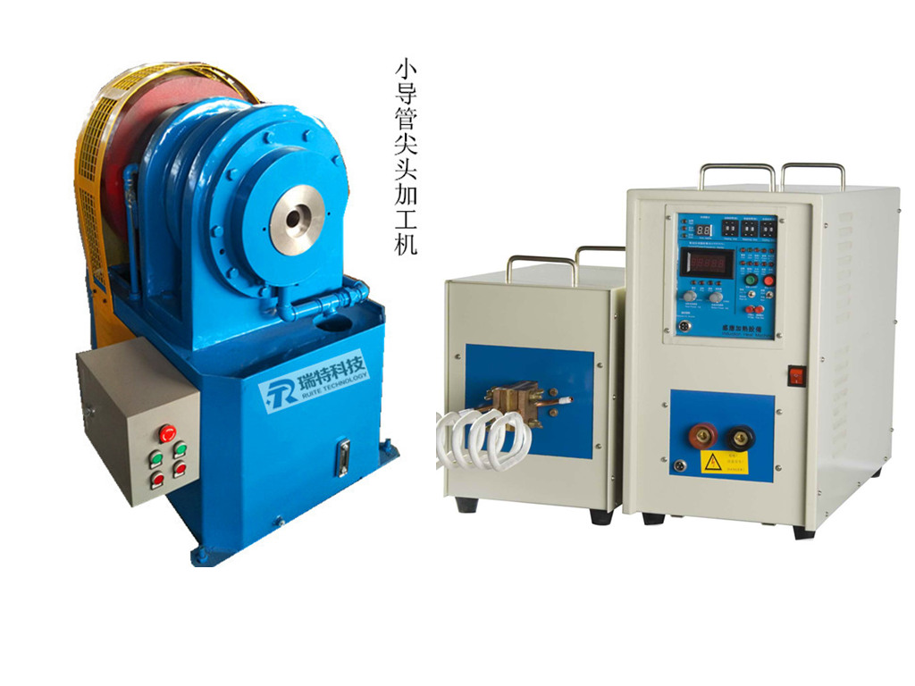
专利技术 国内首创
主要特点：用于加工超前小导管锥形尖头的自动化加工，有噪音小、易操作、产量高、性能稳定等特点。 工件成形时间短，效率高，加工表面光滑，工件无伤痕。设有闭路循环润滑系统，确保机器长时间正常运行， 机器模具更换简单没在相应模具配合下可加工不同形状金属管，满足不同需求。
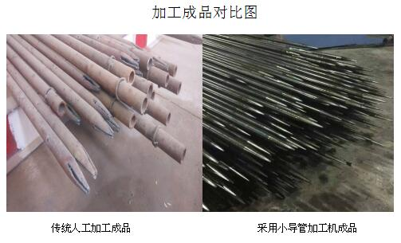
传统加工和小导管专用加工机效益对比
对比项目 | 传统人工方式 | 小导管尖头加工机
耗材成本 | 乙炔/罐+氧气/罐=110元 | 无需（大大节省耗材成本）
电费 | 3kWh | 5.5kWh
产量 | 1人/小时20根 | 6根/分钟×60分钟=360根
成品质量 | 粗糙 | 标准美观
隧道小导管尖头加工机优势明显：
1，可代替5-8名工人，提高产量；
- 不需要乙炔氧气，节省耗材，降低成本；
- 加工的成品标准统一，符合技术标准

2、小导管专用冲孔机
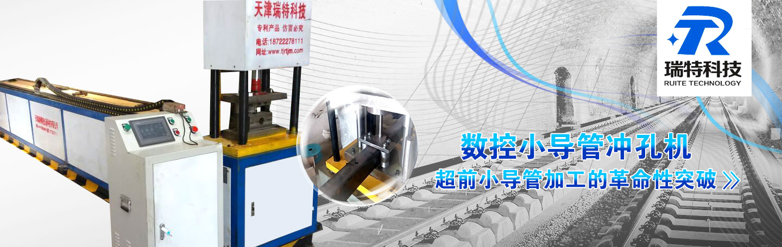
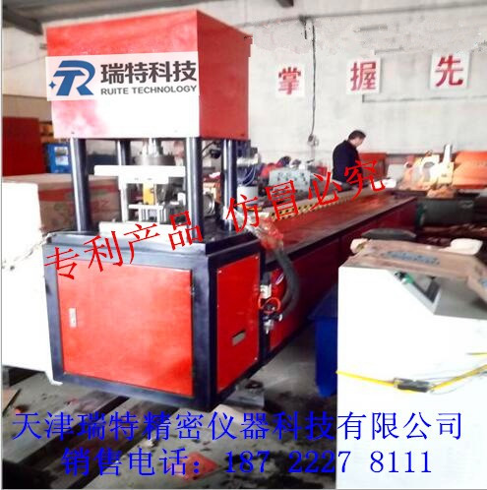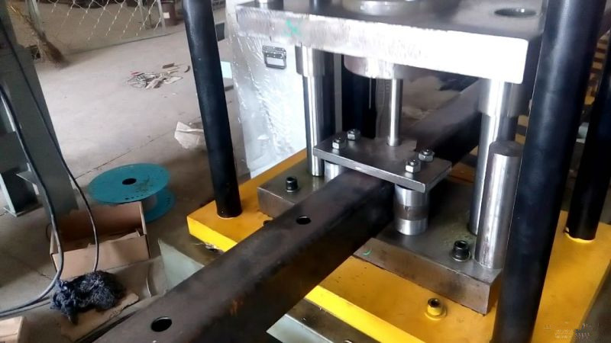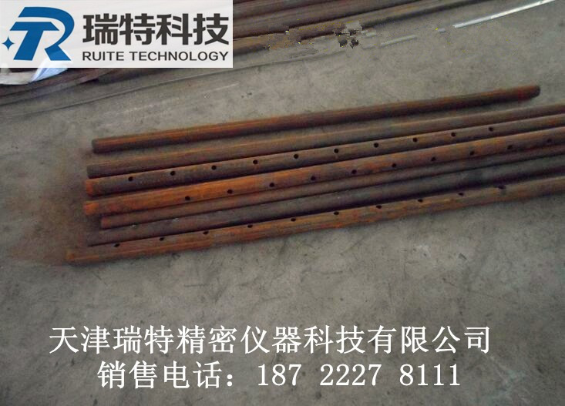
超前小导管加工的革命性突破
超前小导管专用数控钢管冲孔机是天津瑞特科技根据市场需要与2015年推出的最新设备，专门用于加工超前小导管自动化冲孔加工，能自动将型材冲出图纸要求的各种孔，可以加工圆管、方管、角钢等各种异型型材。
送料动力：采用大扭矩力交流同步伺服电机，具有反应快，定位精度高，低噪音，制动热损小，寿命长的特点。
运动控制：采用先进的plc控制器，触摸屏操作，简单方便
寿命保证：本设备标准件均为名优配件，基础件加工采用数控加工中心制作，装配精度高，最大限度延长设备使用寿命。
数控机箱是机器的指挥中心，进料、控制冲孔的速度，调节生产效率是他的职责。
冲压模具是整套机器的核心，它的精度和质量直接决定产品的质量。
这几部分的设置，均是可控的，数控机箱的程序是可以更改的，冲压模具是可以更换的，泵站提供的压力是可以调节的。
型 号：TCK-5000 送料长度: 5米
送料精度：±0.2mm 送料次数：22次/分钟-40次/分钟
电动机功率：9.5（KW） 外形尺寸：5800*830*1600
安装调试及售后服务承诺：
（1）卖方负责协助客户进行现场的设备及电器安装调试；
（2）卖方免费提供设备的操作说明及维护规程；
（3）合同签订之日起7日内,卖方向买方提供设备安装所需的水、气、电缆等安装材料的型号及数量；
（4）设备验收时, 卖方负责提供设备的详细资料；
（5）设备到达现场后, 接到买方通知3天内派人现场进行指导安装,5日内调试完毕进入试生产,买卖双方共同协商制定详细的试生产方案,卖方跟踪调试至完全满足生产要求,试生产7日内达到预期目标,并签署验收报告；
（6）卖方在设计调试时发现不妥,在保证满足技术协议要求的前提下,需要更改增加备件的,应及时通知需方并经需方认可后方能实施,因更改造成设备总价升高时,其升高部分卖方负担；
（7）卖方长期提供免费咨询服务及设备的售后服务；
2、现场培训计划
从设备到位一直到安装、调试结束，卖方在安装现场对有关运行维护人员进行有关的操作，排除一般故障技能的训练，使买方有关人员掌握使用的必备的基础技能，同时提供有关产品及系统所配置的重要元器件的操作手册。

部分代表客户
区域 | 单位名称 | 设备名称
云南 | 中铁一局成贵十标一分部 | 液压冲孔机
云南 | 中铁五局成昆峨眉段 | TM-14八字筋成型机
贵州 | 中铁十一局成贵十六标一分部 | 联合剪冲一体机
贵州 | 中铁十一局成贵十六标二分部 | TM-14八字筋成型机
贵州 | 中铁五局成贵十五标一分部 | 联合剪冲一体机
贵州 | 中铁五局成贵十五标二分部 | TM-14八字筋成型机
四川 | 中铁十六局成贵一、二、三分部 | 工字钢冷弯机
四川 | 中铁二十局成贵一、二、三、四分部 | 联合剪冲一体机
四川 | 四川路桥成贵一、二、三分部 | 全套设备
四川 | 中铁大桥局成贵项目部 | TM-14八字筋成型机
四川 | 中交二航局成贵一分部 | TM-14八字筋成型机
四川 | 上海工程局成贵一分部 | 联合剪冲一体机
四川 | 中铁二局川藏线成雅段一、二分部 | 加工厂全套设备
河南 | 中铁十六局蒙华线一、二分部 | TM-14八字筋成型机
河南 | 中铁五局蒙华线一、二分部 | 小导管尖头加工机
浙江 | 中交二公局乐清湾项目部隧道分部 | 小导管尖头加工机
浙江 | 中铁十四局乐清湾支线项目部 | TM-14八字筋成型机
浙江 | 浙江豪达工程公司虎头山隧道项目 | 120T联合剪冲一体机
浙江 | 中铁十七局杭黄项目部 | TM-14八字筋成型机
浙江 | 中铁二局杭黄七标石岭隧道出口 | 工字钢冷弯机
浙江 | 中隧杭黄文昌隧道 | TM-14八字筋成型机
广西 | 中铁十九局南昆复线项目部一分部 | 120T联合剪冲一体机
陕西 | 中铁二十局阳安二线项目部 | TM-14八字筋成型机
陕西 | 中铁二十局蒙华项目部 | 构件厂全套设备
陕西 | 中铁十局蒙华二工区 | 90T联合剪冲一体机
江西 | 中铁港航局蒙华31标项目部二工区 | 全套设备
广东 | 中隧三处广州项目 | 小导管尖头加工机
西藏 | 中铁十五局拉林铁路项目 | 全套设备
新疆 | 中铁隧道集团格库项目 | 只能冲孔机

